Отчёт о проведённых мероприятиях в рамках Десятилетия детства за июнь 2022 года, в филиале МАОУ «Гуринская СОШ» «Детский сад д.Мижуева»
I.Здоровьесбережение с детства
Хождение босиком по траве
Воздушные ванны
Игры с водой
Обширное умывание
Хождение босиком по «дорожке здоровья»
Утренняя гимнастика
Гимнастика после сна
Закаливание
Памятка для родителей «Безопасное лето для детей»
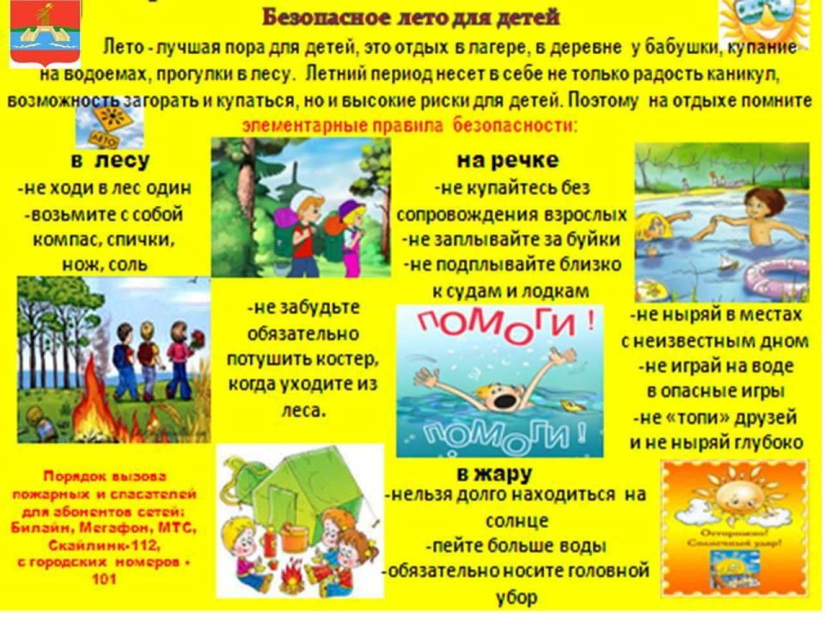
С 13 по 17 июня – «Неделя игр».
Понедельник «День спортивных игр «Спорт-игра»
- Рисование на тему «Мой любимый вид спорта»
- Беседа о пользе утренней гимнастики «Что такое здоровье и как его сохранить»
- рассказ воспитателя «Как утреннюю зарядку делали в древности?
-беседа «Вопрос-ответ»
- Сюжетно-ролевая игра «Школа физкультуры»
- Соревнования «Ты да я, да мы с тобой…»
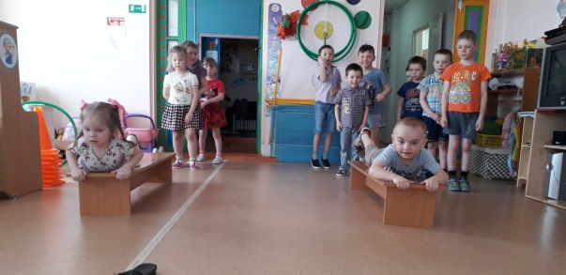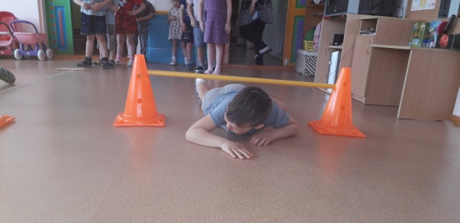
Вторник «День мяча»
- Беседа «история возникновения мяча»
Среда «День здоровья»

- Дидактическая игра «Лови да бросай – виды спорта называй»
- Вылазка на луга. Игры.
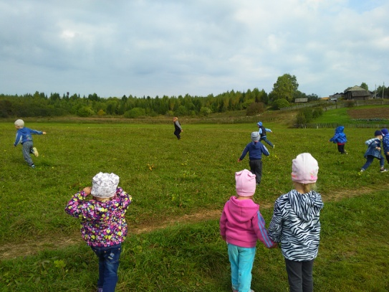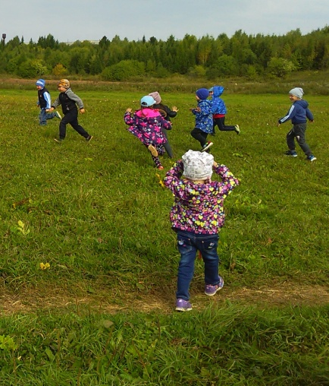
Четверг «День хороводных игр»
- Беседа на тему «Коми-пермяцкие народные игры»
- Подвижная игра «Лохматый пёс»
- Коми-пермяцкие игры «Мыр шедтыны», «Зöр» и др.
- Русская народная игра «Жмурки»

II. Благополучие семей с детьми
- Памятка для родителей «Безопасное лето для детей»
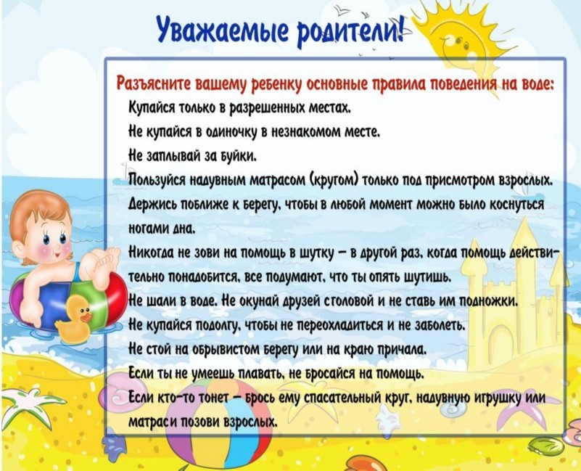
III. Всестороннее развитие, обучение, воспитание детей.
с 20.06 по 24.06. «Книжкина неделя».
Понедельник 20 июня 2022 День книжек-малышек
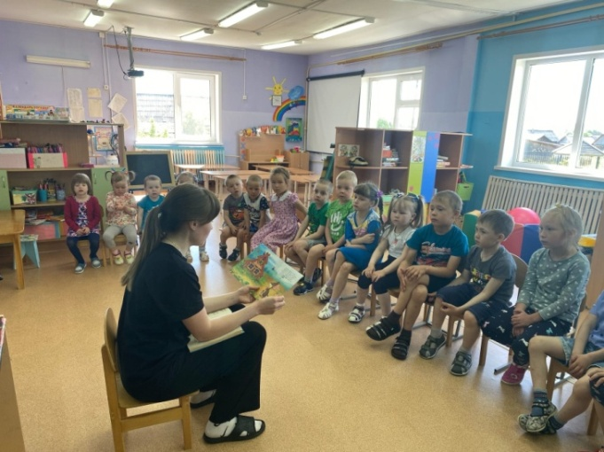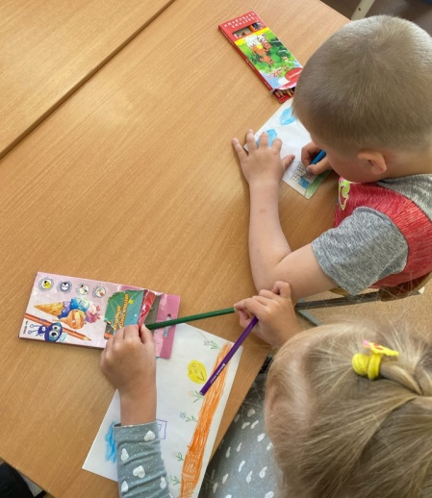
Чтение художественной литературы Рисование «По страницам любимых сказок2
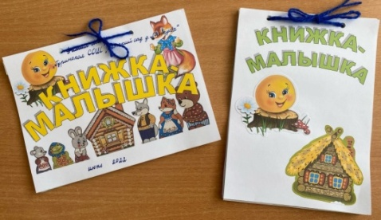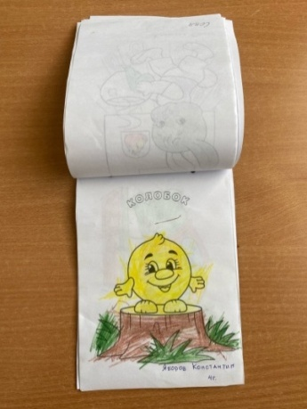
Книжки-малышки с рисунками детей.
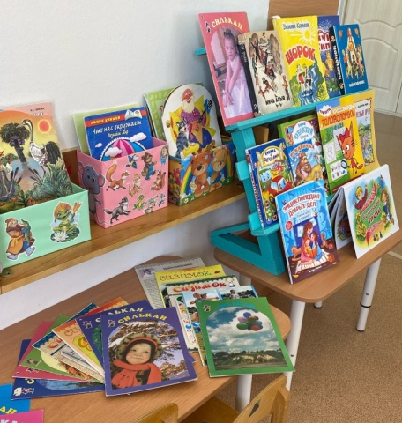
Книжный уголок.
Вторник 21 июня День читающего человека
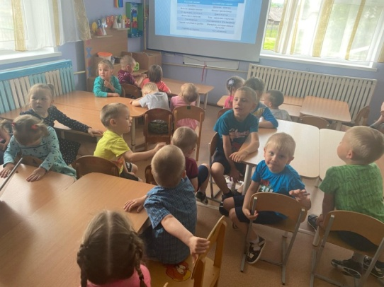
Беседа «Как сделали книгу»
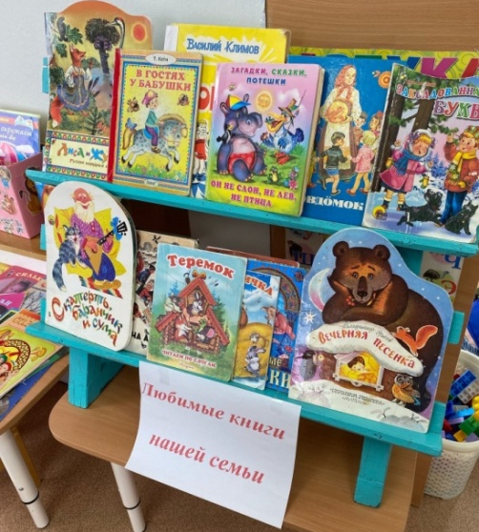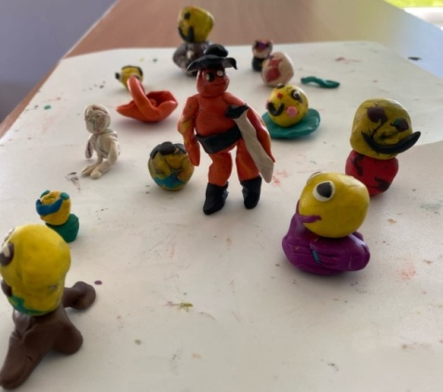
Лепка «Герои любимых сказок
Среда 22 июня День сказок А. С.Пушкина
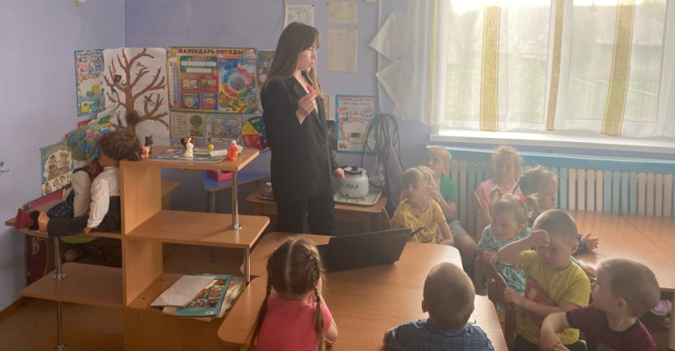
Беседа по сказкам А.С.Пушкина

Четверг 23 июня День любимой сказки
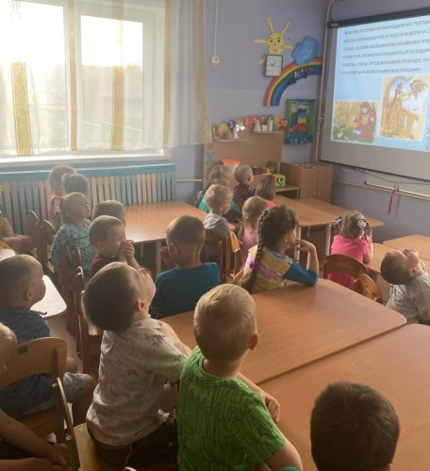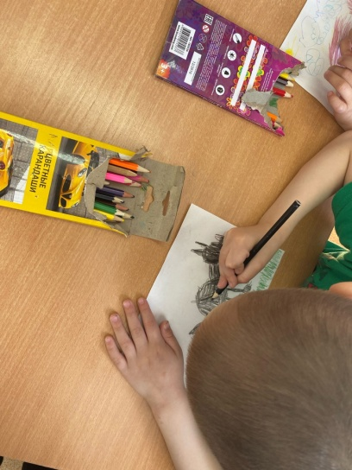
Викторина по сказкам «Отгадай сказку» Рисование «Иллюстрация к любимой сказке»

Пятница 24 июня День театрализованной сказки
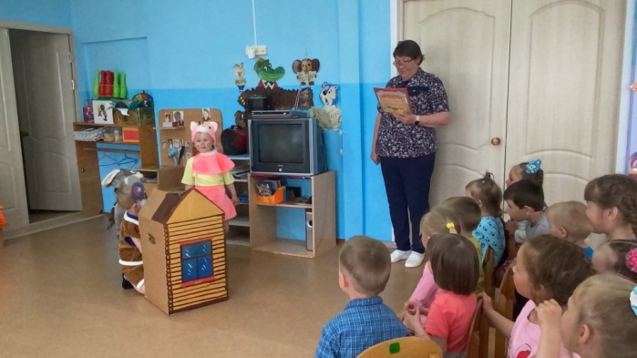 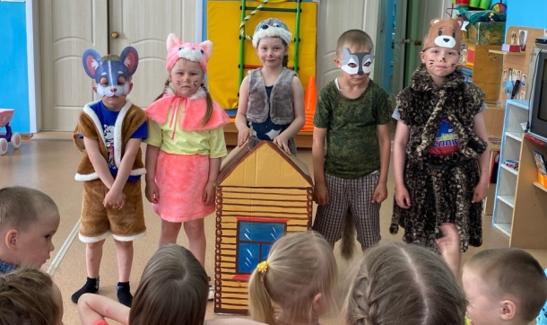Инсценировка русской народной сказки «Теремок»
V. Безопасность детей
С 06 по 10 июня – неделя безопасности
- Беседа: «Всем ребятам надо знать, как по улице шагать»
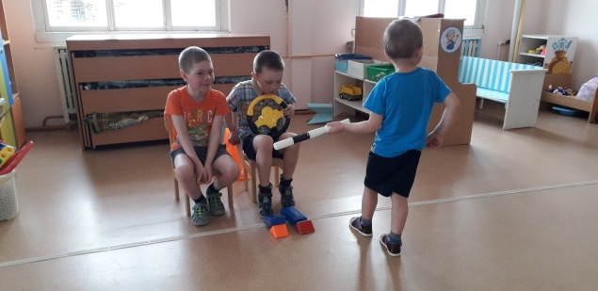
- Беседа «Безопасность на природе. Ядовитые грибы и ягоды»
- Викторина «Знаете ли вы правила пожарной безопасности?»
- Беседа «Правила поведения на игровой площадке»
- Памятка для родителей «Безопасное лето для детей» 